Bild | Dateiname | Bildunterschrift
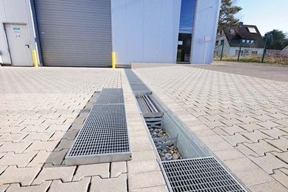 | RichardBrink_ParkerHannifin_01.jpg | Auf dem Betriebsgelände der Parker Hannifin Manufacturing Germany GmbH & Co. KG wurden versickerungsfähige Rigolenrinnen „RigoMax“ der Firma Richard Brink verbaut.  Foto: Richard Brink GmbH & Co. KG
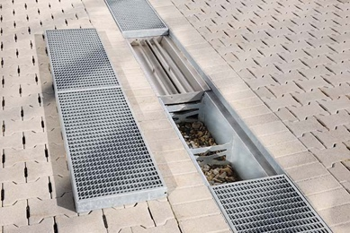 | RichardBrink_ParkerHannifin_02.jpg | Die Rinnen eignen sich bestens für die Zwischenspeicherung großer Wassermengen und die anschließende, fortwährende Dränierung. Darüber hinaus verfügen sie über bis zu zwei integrierte Filtereinsätze.  Foto: Richard Brink GmbH & Co. KG
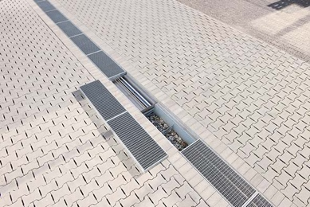 | RichardBrink_ParkerHannifin_03.jpg | Für dieses Projekt lieferte die Firma Richard Brink insgesamt zwölf maßgefertigte Rinnenkörper mit einer Länge von je einem Meter.  Foto: Richard Brink GmbH & Co. KG
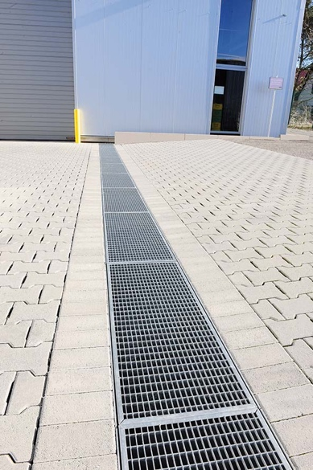 | RichardBrink_ParkerHannifin_04.jpg | Als Abdeckung dienen passgenau gefertigte Schwerlastroste aus feuerverzinktem Stahlblech.  Foto: Richard Brink GmbH & Co. KG
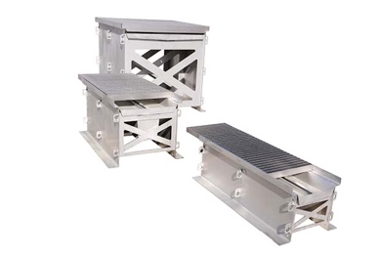 | RichardBrink_ParkerHannifin_05.jpg | Der Metallwarenhersteller bietet die „RigoMax“ in verschiedenen Längen, Breiten und Höhen an. Dadurch ergeben sich Speichervolumen zwischen 90 l und 970 l.  Foto: Richard Brink GmbH & Co. KG
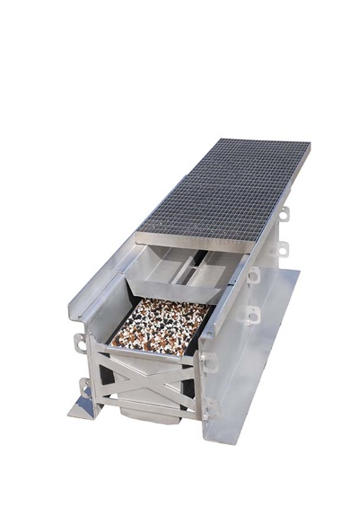 | RichardBrink_ParkerHannifin_06.jpg | Während der obere Filtereinsatz mithilfe seiner Aufkantungen sowohl Grobschmutz als auch Reifenabrieb und Mikroplastik zurückhält, ist der zusätzliche untere in der Lage, im Wasser gebundene Stoffe herauszufiltern.  Foto: Richard Brink GmbH & Co. KG
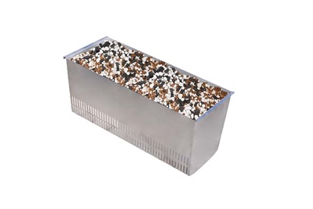 | RichardBrink_ParkerHannifin_07.jpg | Da der optionale zweite Filter Bestandteile wie Schwermetalle effektiv bindet, erfüllt er damit die im öffentlichen Bereich oftmals geltenden Vorschriften.  Foto: Richard Brink GmbH & Co. KG

